Промежуточная итоговая аттестация
обучающихся 5 класса (девочки)
по технологии за 2014-2015 учебный год
форма проведения: тестирование

1 часть (А)
Выберите правильный ответ.(отметить галочкой)
- К столовым приборам не относится:
а) ложка;
б) дуршлаг;
в) вилка;
г) нож.
2. Определить, является куриное яйцо вареным или сырым. Можно:
а) опустив яйцо в сосуд с водой;
б) по звуку, издаваемому яйцом при его встряхивании;
в) кручением яйца на поверхности стола;
г) по внешнему виду.
3. В машинной игле ушко находится:
а) в середине иглы;
б) рядом с острием;
в) там же, где у иглы для ручного шитья;
г) в середине колбы;
4. Мерку ПОб снимают:
а) для определения длины пояса;
б) для определения длины изделия;
в) для определения ширины изделия;
г) для определения расстояния между карманами.

5. Для обработки нижнего среза изделия используют машинные швы:
а) стачной;
б) настрочной;
в) накладной;
г) вподгибку с закрытым срезом.
.
6. Шов – это:
а) ряд повторяющихся стежков на ткани;
б) место соединения нескольких деталей;
в) расстояние между одинаковыми проколами иглы;
г) расстояние от строчки до среза детали.
7 Как называется неосыпающийся край ткани:
а) кромка;
б) уток;
в) основа;
г) долевая нить.

2 часть (В)
Выберите правильные ответы ( отметить галочкой)
9. К гигиеническим свойствам тканей относятся:
а) прочность;
б) гигроскопичность;
в) драпируемость;
г) воздухопроницаемость;
д) пылеемкость;
е) скольжение.

10. При раскрое изделия необходимо учитывать:
а) расположение рисунка на ткани;
б) направление нитей основы;
в) величину припусков на швы;
г) количество выкраиваемых деталей;
д) направление нитей утка;
е) ширину ткани;

Установите соответствие
11. Установите соответствие между видом ручного шва и его условным обозначением. Напишите возле цифры из левого столбца соответствующую ей букву из правого.
Условное обозначение Вид шва

1. 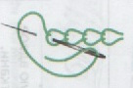Г | А) «Прямые сметочные стежки
2. В | Б)Копировальные стежки»
3.А | В) шов «Козлик»
4.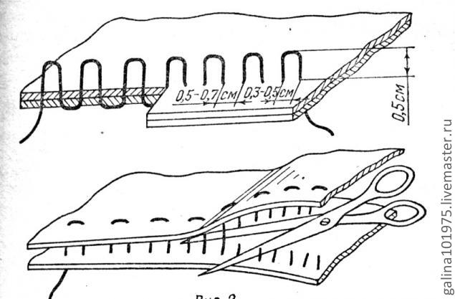Б | Г) Тамбурный шов
5Д | Д) «косые стежки»

Установите последовательность
12. Укажите цифрами правильную последовательность технологических операций при приготовлении холодных блюд из вареных овощей:

1 | А. Механическая обработка овощей (сортировка, мойка, очистка, промывание)
4 | Б. Нарезка овощей
6 | В. Украшение блюд и подача к столу
5 | Г. Заправка салатов перед подачей к столу
2 | Д. Тепловая обработка овощей
3 | Е. Охлаждение овощей

13. Укажите цифрами правильную последовательность технологических операций при изготовлении фартука.

4 | А. Обработать бретели, нагрудник, накладные карманы, срезы фартука
5 | Б. Сметать нагрудник и нижнюю часть фартука
1 | В. Подготовить ткань к раскрою
6 | Г. Стачать детали фартука
7 | Д. Выполнить влажно-тепловую обработку
2 | Е. Разложить выкройку фартука на ткани
3 | Ж. Раскроить ткань

3 часть (С)
Дайте ответ:
14. Винегрет – разновидность салата, в состав которого обязательно входит свекла
15.Линии, мысленно проводимые на фигуре человека:

1.Линия шеи
2.Линия груди
3.Линия талии
4.Линия бедер
5.Линия середины колена
6.Линия середины фигуры

Спецификация
итоговой контрольной проверочной работы по технологии

5 класс

- Назначение проверочной работы:
Данный тест предназначен для учащихся 5 класса по ТЕХНОЛОГИИ: (
Цель работы: оценить уровень подготовки учащихся 5 класса за год по предмету ТЕХНОЛОГИЯ.

- Документы, определяющие содержание работы.
Содержание работы определяется на основе следующих документов:
1).Федеральный компонент государственного стандарта общего образования. Технология. (Приказ Минобразования России «Об утверждении федерального компонента государственных стандартов начального общего, основного общего и среднего (полного) общего образования» от 5 марта 2004 г. № 1089).
2). Технология: Программы начального и основного образования. Авт.: Хохлова М.В., Самородский П.С., Синица Н.В., Симоненко В.Д. – 2008.

- Характеристика структуры и содержания работы
В содержание включены вопросы по разделам: «Кулинария», «Материаловедение», «Машиноведение», «Конструирование и моделирование», «Технология изготовления швейного изделия», «Рукоделие».
Контрольная работа состоит из трех частей:
- Часть I (А) содержит 7заданий (базового уровня сложности) с выбором одного верного ответа из четырех.
- Часть 2 (В) включает пять заданий (повышенного уровня):
- с выбором трех верных ответов из шести – 2 задания;
- на последовательность – 2 задание
- на соответствие – 1 задание.
- Часть 3 (С) включает 2 задания (высокого уровня):
- с кратким свободным ответом – 2 задания;

Вопросы 1 (А) части оцениваются 1 баллом.
Вопросы 2 (В) части оцениваются от 0 до 2 баллов: за верное выполнение задания выставляется 2 балла; если в ответе содержится одна ошибка, выставляется 1 балл; за неверный ответ, содержащий 2-е и более ошибок, выставляется 0 баллов.
Вопросы 3 (С) части оцениваются:
- задание 13,14 – 3 балла;
3. Критерии оценивания результатов выполнения работы.
Максимальная сумма баллов за работу – 23 балла.
1 (А) часть – 8 баллов; 2 (В) часть – 10 баллов; 3 (С) часть – 6 баллов.

Оценки: «5» ставится, если учащийся набрал 23 – 22 баллов;
«4» ставится, если учащийся набрал 21 – 16 баллов;
«3» ставится, если учащийся набрал 15 – 7баллов;
«2» ставится, если учащийся набрал 6 и менее баллов

